Мастер-класс по изготовлению игры
«Черепашьи гонки»
Тип игры: Настольная
Цель игры : развитие творческих способностей детей, укрепление семейных связий, повышение настроения.
Ход игры: Наматывать нитку на карандаш, чтобы черепашка быстрее добралась до финиша.
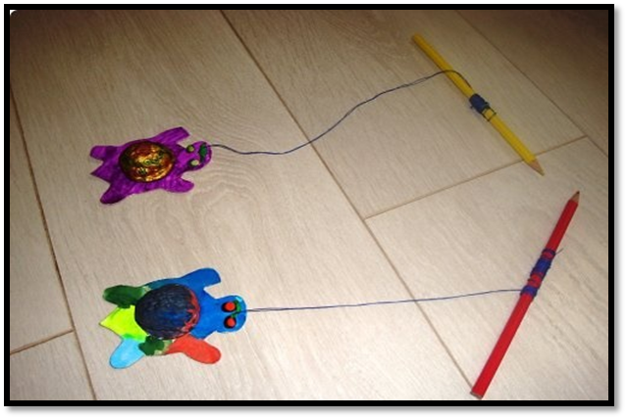

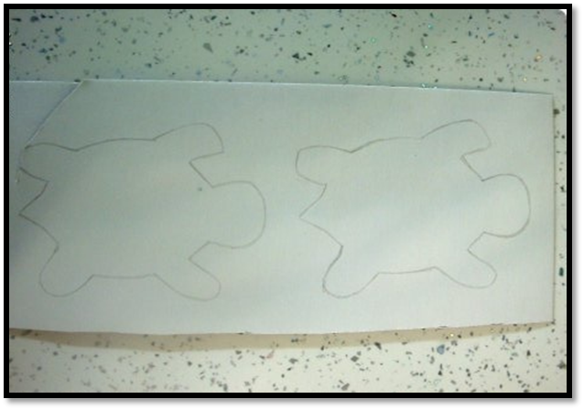
Теперь подробнее как изготовить черепашек для игры. Нарисуем двух черепашек на плотном картоне.

Теперь вырежем и раскрасим черепашек и панцирь из скорлупки грецкого ореха. Одну черепашку раскрашивает ребенок, другую мама.

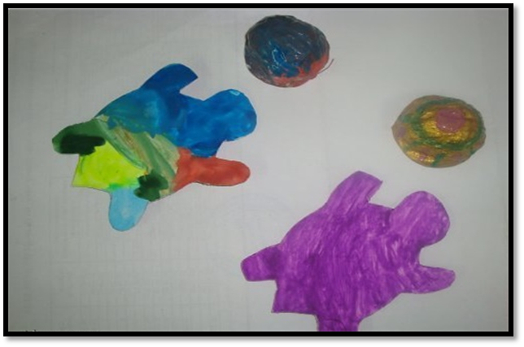

На нижнюю часть скорлупки крепим пластилин, для того чтобы скрепить части нашей черепашки.
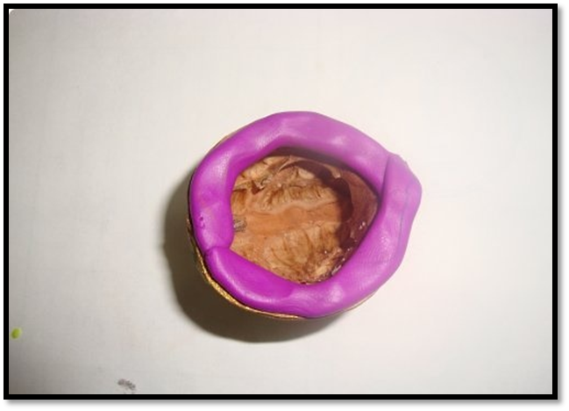

А затем просто прикладываем к спинке черепашки и хорошенько прижимаем.
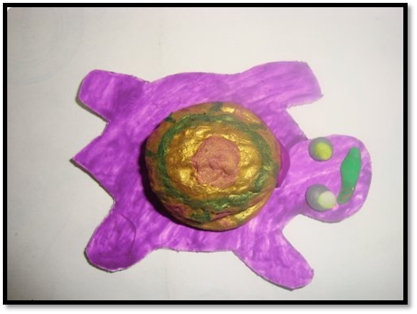

Теперь берем иголку и нитку и прокалываем голову черепашки, ниточки у обеих черепашек должны быть одинаковой длинны. На конце нитки завязываем узелок. Другой конец нитки привязываем к карандашу.
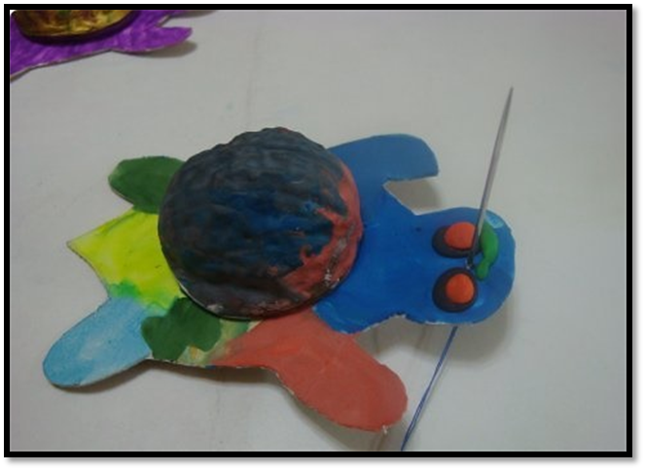

И начинаем забег, крутим карандаш наматывая нитку. Чья черепашка придет к финишу первая, тот и победил. Для поддержания интереса можно предложить награду победителю и задание для проигравшего.
